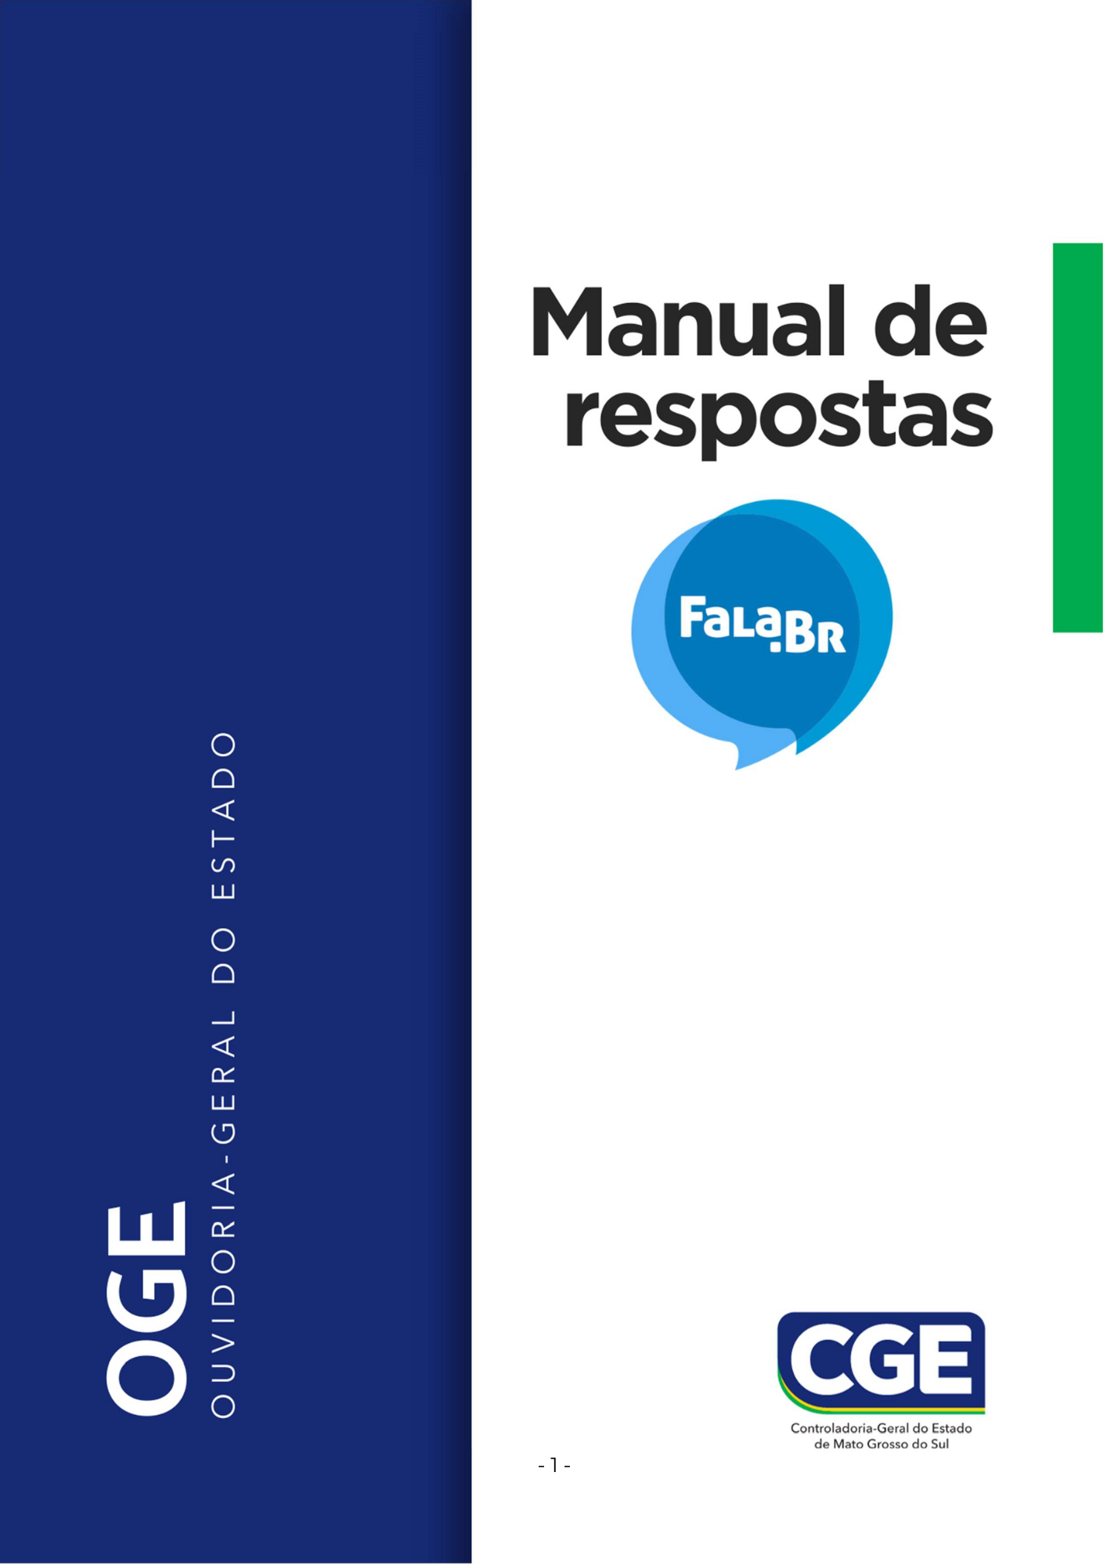

SUMÁRIO

CONTATO COM OS SETORES DO ÓRGÃO

1. ENCAMINHAMENTO DA MANIFESTAÇÃO AO SETOR COMPETENTE 3
1.1. ENCAMINHAMENTO DE RECLAMAÇÃO, SOLICITAÇÃO E SUGESTÃO 3
1.2. ENCAMINHAMENTO DE ELOGIO 4

2. ENCAMINHAMENTO DA MANIFESTAÇÃO PARA OUTRO ÓRGÃO 5
2.1. TEXTO DE NOTIFICAÇÃO AO ÓRGÃO DESTINATÁRIO 6
2.2. TEXTO DE NOTIFICAÇÃO AO CIDADÃO..........................................................................................................6

3. PEDIDO DE JUSTIFICATIVA PARA PRORROGAÇÃO DE PRAZO 7

CONTATO COM O MANIFESTANTE

4. RESPOSTAS CONCLUSIVAS 7
4.1. RESPOSTA CONCLUSIVA PARA RECLAMAÇÃO, SOLICITAÇÃO E SUGESTÃO 7
4.2. RESPOSTA CONCLUSIVA PARA ELOGIO 8

5. QUANDO NÃO FOR DO PODER EXECUTIVO ESTADUAL 8
5.1. COMPETÊNCIA DE OUTRO ENTE PÚBLICO 8
5.2. COMPETÊNCIA DO SETOR PRIVADO 9

6. PRORROGAÇÃO DE PRAZO - JUSTIFICATIVA 9
6.1. COM JUSTIFICATIVA DO SETOR 9
6.2. SEM JUSTIFICATIVA DO SETOR 9

7. PEDIDO DE COMPLEMENTAÇÃO 10

8. ARQUIVAMENTO DE MANIFESTAÇÕES 10
8.1. ARQUIVAMENTO DE MANIFESTAÇÃO - DUPLICIDADE 11
8.2. ARQUIVAMENTO DE MANIFESTAÇÃO - FALTA DE URBANIDADE 11

9. CONTATOS POR E-MAIL 11
9.1. ORIENTAÇÕES SOBRE O FALA.BR 11
9.2. INFORMAÇÕES SOBRE REGISTRO DA MANIFESTAÇÃO (identificada) 12
9.3. INFORMAÇÕES SOBRE REGISTRO DA MANIFESTAÇÃO (anônima) 12

10. MANIFESTAÇÕES SOBRE LGPD 13

CONTATO COM OS SETORES DO ÓRGÃO

Ao receber uma manifestação de ouvidoria pelo Sistema Fala.BR, é de boa prática que mantenha o registro de encaminhamento para o setor do órgão responsável por fornecer uma resposta conclusiva à manifestação. Esse encaminhamento pode ser feito por e-mail ou por Comunicação Interna; sendo de escolha do Gestor do Sistema a forma de fazê-lo.
No caso de recebimento de manifestações por outros setores, como por exemplo o de protocolo, as mesmas deverão ser encaminhadas para as Unidades Setoriais e Seccionais do Sistema de Controle Interno, responsáveis pelo registro e tratamento no Sistema Informatizado de Ouvidoria.
A seguir constam modelos de textos de contato com tais setores e de encaminhamentos feitos a eles.

1. ENCAMINHAMENTO DA MANIFESTAÇÃO AO SETOR COMPETENTE

  - ENCAMINHAMENTO DE RECLAMAÇÃO, SOLICITAÇÃO E SUGESTÃO

NUP XXXXXXXXXXXX
Tipo da manifestação

Prezados Senhores,

Recebemos a Manifestação de Ouvidoria acima referenciada, devidamente formalizada no Sistema Fala.BR e, por tratar-se de assunto de competência desse Setor, estamos enviando-a para conhecimento, pronunciamento e adoção das providências que julgarem necessárias ao caso.

Segue abaixo teor da Manifestação do Cidadão e anexos (se houver):

“[COLOQUE AQUI O TEOR DA MANIFESTAÇÃO SEM A IDENTIFICAÇÃO DO MANIFESTANTE]”

Desse modo, solicitamos que, EM ATÉ 10 DIAS, seja enviada a esta USCI ou Ouvidoria, a resposta ao caso sob análise.

Caso a matéria desta Manifestação de Ouvidoria não seja de suas responsabilidades, favor responder esse e-mail ou C.I. imediatamente, a fim de que o mesmo possa ser encaminhado ao setor correto.

*NOS CASOS DE RECLAMAÇÃO OU SOLICITAÇÃO inserir esse texto sublinhado:

Entende-se por conclusiva a resposta que encerra o tratamento da manifestação, oferecendo solução de mérito ou informando a impossibilidade de seu prosseguimento.

*NOS CASOS DE SUGESTÃO inserir esse texto sublinhado:

Entende-se por conclusiva a resposta para a sugestão que oferece ao interessado a análise prévia realizada, bem como as medidas requeridas às áreas internas, ou a justificativa no caso de impossibilidade de fazê-lo.

No aguardo de seu posicionamento, agradecemos a atenção despendida e informamos estar à disposição para os esclarecimentos necessários.

Atenciosamente,

USCI ou Ouvidoria

1.2. ENCAMINHAMENTO DE ELOGIO

NUP XXXXXXXXXXXX
ELOGIO

Prezados Senhores,

Recebemos o Elogio acima referenciado, devidamente formalizado através do Sistema Fala.BR, e por direcionar-se a servidor desse Setor, estamos enviando-o para conhecimento e providências para a devida ciência ao servidor público elogiado e à sua chefia imediata e/ou ao responsável pelo serviço público prestado.

Segue abaixo teor da manifestação do Cidadão e anexos (se houver):

“[COLOQUE AQUI O TEOR DO ELOGIO SEM A IDENTIFICAÇÃO DO MANIFESTANTE]”

Por se tratar de elogio, informamos que estamos encerrando o atendimento junto ao Fala.BR. Desta feita não será necessário enviar resposta conclusiva à esta USCI ou Ouvidoria.

Atenciosamente,

USCI ou Ouvidoria

2. ENCAMINHAMENTO DA MANIFESTAÇÃO PARA OUTRO ÓRGÃO

No Sistema Fala.BR é possível realizar encaminhamentos para outros órgãos cadastrados no Sistema, sejam eles da esfera estadual, federal ou municipal. Essa ação é recomendada para os casos em que o cidadão escolheu equivocadamente a ouvidoria destinatária.
Caso o órgão não esteja cadastrado no Fala.BR, a manifestação deverá ser encerrada informando o cidadão o local correto onde ele deve registrar sua demanda caso seja possível identificá-lo (o modelo do texto consta no item 5 deste Manual).

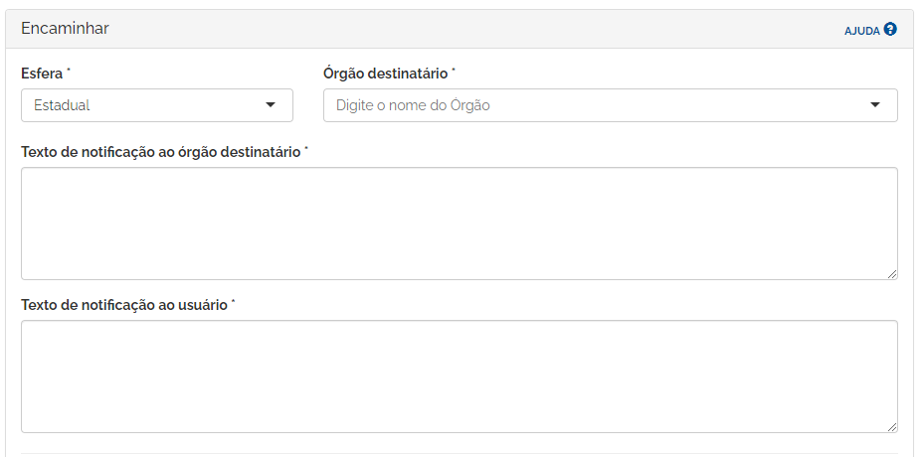
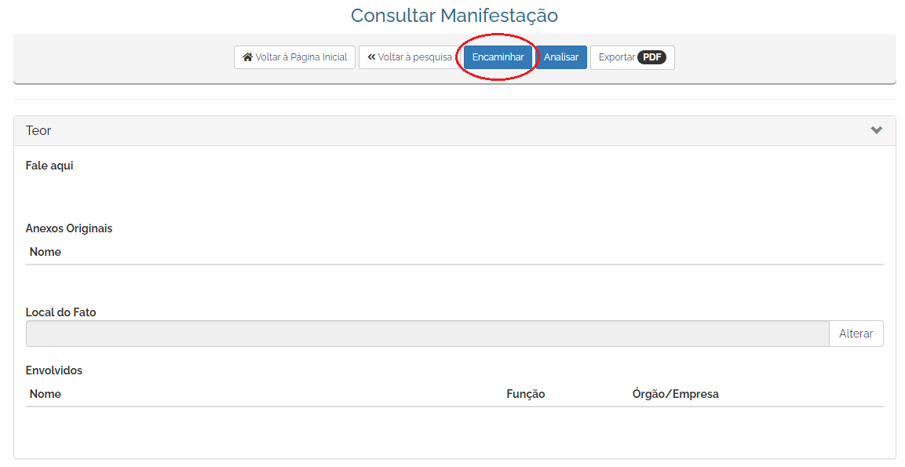
A opção de encaminhar a manifestação está disponível em duas opções no Sistema Fala.BR conforme capturas de tela abaixo.

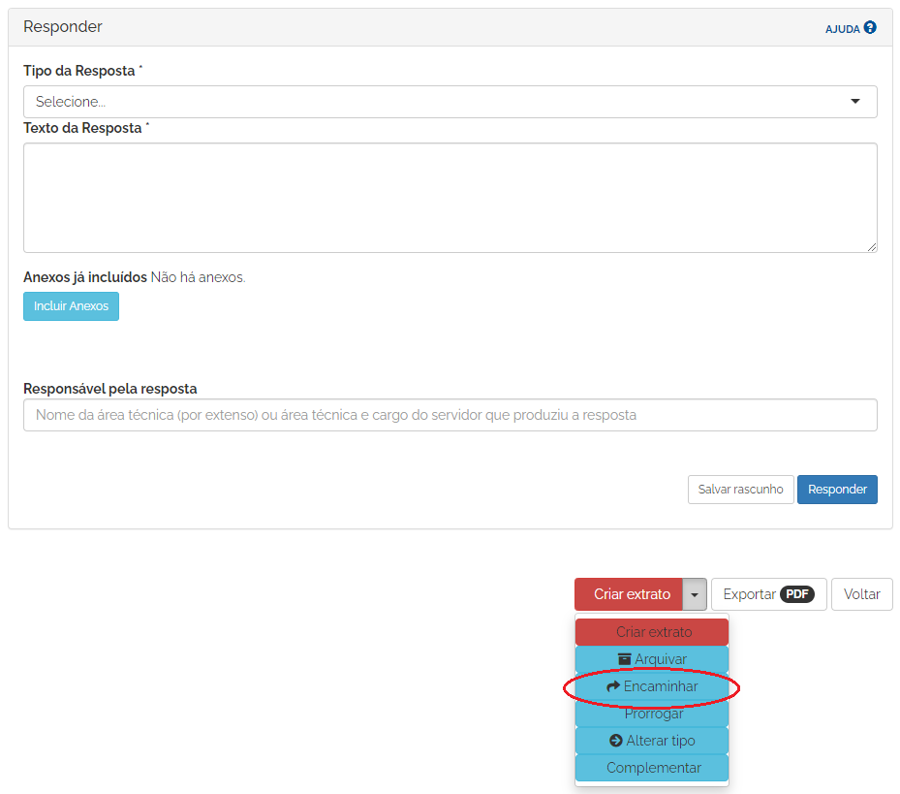

Em seguida constam modelos de textos de notificação de encaminhamento para outro órgão destinatário e texto de notificação ao usuário de que a manifestação foi encaminhada para outro órgão. Tais textos deverão ser preenchidos nos campos definidos pelo Fala.BR:

2.1. TEXTO DE NOTIFICAÇÃO AO ÓRGÃO DESTINATÁRIO

Prezados senhores,

Estamos realizando o encaminhamento da presente manifestação por entendermos que o tratamento da mesma é de competência desse órgão.

Atenciosamente,

USCI ou Ouvidoria

2.2. TEXTO DE NOTIFICAÇÃO AO CIDADÃO

Prezado (a) Senhor (a),
Quanto à sua manifestação informamos que a mesma foi encaminhada ao ÓRGÃO, por se tratar de assunto de sua competência.
Desde já, agradecemos o contato.
USCI ou Ouvidoria

3. PEDIDO DE JUSTIFICATIVA PARA PRORROGAÇÃO DE PRAZO

NUP XXXXXXXXXXXX
TIPO DE MANIFESTAÇÃO

Prezado (a) Senhor (a),

Tendo em vista a iminência de vencimento do prazo para atendimento da Manifestação de Ouvidoria, enviado a este Setor na data de ??/??/????, servimos do presente para requerer seja encaminhada justificativa expressa contendo os motivos da necessidade de prorrogação de respectivo prazo, a fim de que o cidadão seja devidamente cientificado através do sistema Fala.BR.

Não obstante a necessidade do envio de referida justificativa, requer-se seja encaminhada a resposta para aludida manifestação até a data de ??/??/????.

Atenciosamente,

USCI ou Ouvidoria

CONTATO COM O MANIFESTANTE

4. RESPOSTAS CONCLUSIVAS

4.1. RESPOSTA CONCLUSIVA PARA RECLAMAÇÃO, SOLICITAÇÃO E SUGESTÃO

A resposta conclusiva da Reclamação, da Solicitação e da Sugestão conterá informação objetiva e resoluta acerca da situação contida na manifestação:

Prezado (a) Senhor (a),

Em virtude de sua manifestação, informamos que: “Colocar aqui o teor da resposta conclusiva”

No intuito de termos auxiliado, desde já agradecemos o contato.

USCI ou Ouvidoria

Quando a resposta estiver contida em arquivo a ser anexado no sistema Fala.BR:

Prezado (a) Senhor (a),

Em virtude de sua manifestação, anexamos o(s) arquivo(s) contendo a resposta conclusiva do setor responsável pelo tratamento de sua demanda.

No intuito de termos auxiliado, desde já agradecemos o contato.

USCI ou Ouvidoria

4.2. RESPOSTA CONCLUSIVA PARA ELOGIO

Prezado (a) Senhor (a),

Recebemos seu elogio e informamos que o mesmo foi encaminhado ao setor de recursos humanos e que o servidor/setor (ESCREVER O NOME DO SERVIDOR/SETOR) foi devidamente cientificado.

Desde já, agradecemos o contato.

USCI ou Ouvidoria

5. QUANDO NÃO FOR DO PODER EXECUTIVO ESTADUAL

5.1. COMPETÊNCIA DE OUTRO ENTE PÚBLICO

Prezado (a) Senhor (a),

Após análise do teor de sua manifestação, constatamos que a competência para seu tratamento é da Ouvidoria do (ESCREVER O NOME DO ÓRGÃO QUE NÃO ESTÁ NO FALA.BR).

Desta feita, informamos que o canal para o registro da mesma é o XXXXXXXXXXX (Caso consiga descobrir o canal correto para a demanda do cidadão).

No intuito de termos auxiliado, desde já, agradecemos o contato.

USCI ou Ouvidoria

5.2. COMPETÊNCIA DO SETOR PRIVADO

Prezado (a) Senhor (a),

Em virtude de sua manifestação, informamos que seu tratamento não é de competência desta Ouvidoria, pois envolve apenas empresa do setor privado e não público estadual.

As Ouvidorias do Poder Executivo Estadual limitam-se a tratar manifestações que envolvam órgãos dessa esfera de governo.

No intuito de termos auxiliado, desde já, agradecemos o contato.

6. PRORROGAÇÃO DE PRAZO - JUSTIFICATIVA

6.1. COM JUSTIFICATIVA DO SETOR

Prezado (a) Senhor (a),

Para responder sua manifestação, é necessário prazo adicional uma vez que o órgão/setor informa que [INSERIR JUSTIFICATIVA].

Por esta razão, o prazo de resposta será prorrogado em 30 (trinta) dias.

Agradecemos a compreensão e comunicamos que, caso a resposta seja disponibilizada antes do prazo estabelecido, ela será imediatamente enviada.

Atenciosamente,

USCI ou Ouvidoria

6.2. SEM JUSTIFICATIVA DO SETOR

Prezado (a) Senhor (a),

Para responder sua manifestação, o setor responsável necessita de prazo adicional. Por esta razão, informamos que estamos prorrogando o prazo para mais 30 (trinta) dias.
Agradecemos a compreensão e comunicamos que, caso a resposta seja disponibilizada antes do prazo estabelecido, ela será imediatamente enviada.

Atenciosamente,

USCI ou Ouvidoria

7. PEDIDO DE COMPLEMENTAÇÃO

Prezado (a) Senhor (a),

Recebemos sua manifestação e, para que seja dado prosseguimento, faz-se necessário fornecer, no prazo máximo de até 20 (vinte) dias, as seguintes informações adicionais:

- INCLUIR OS ITENS DO PEDIDO DE COMPLEMENTAÇÃO. (Ex: Nome, local, data, etc.)

Caso tais informações não sejam fornecidas dentro do prazo acima citado, esta manifestação será encerrada.

Desde já, agradecemos o contato.

USCI ou Ouvidoria

8. ARQUIVAMENTO DE MANIFESTAÇÕES

Só serão arquivadas manifestações em duplicidade ou com falta de urbanidade (xingamentos). Manifestações com falta de urbanidade somente serão arquivadas desde que não tenham indícios para o seu prosseguimento.

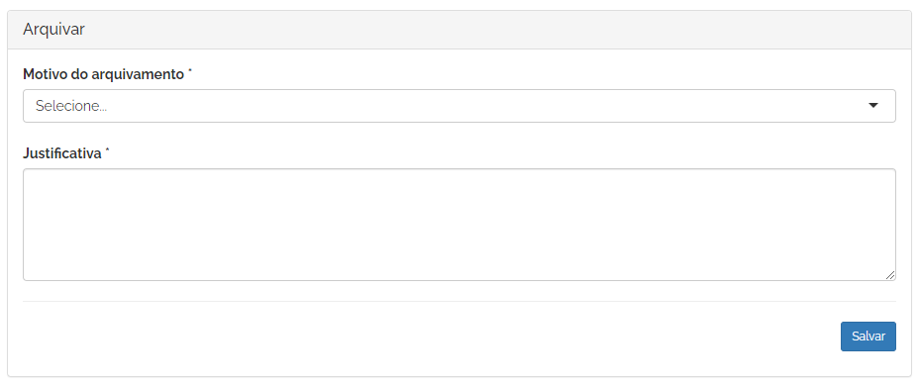

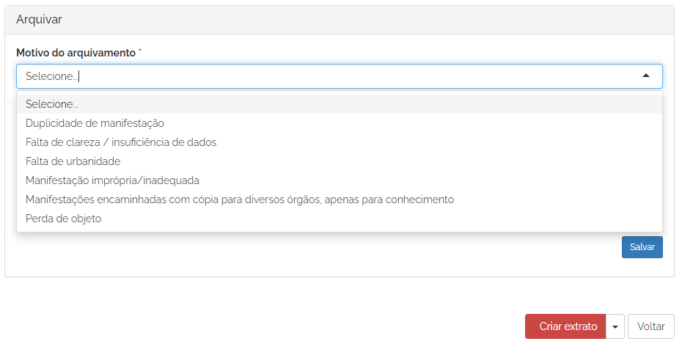

8.1. ARQUIVAMENTO DE MANIFESTAÇÃO - DUPLICIDADE

Arquiva-se a presente manifestação por ter sido registrada em duplicidade conforme NUP xxxxxxxxxxxxxxxxxxx.

8.2. ARQUIVAMENTO DE MANIFESTAÇÃO - FALTA DE URBANIDADE

Arquiva-se a presente manifestação em razão da falta de urbanidade em seu texto.
Informamos, todavia, a possibilidade de registro de novas manifestações.

9. CONTATOS POR E-MAIL

Quando o cidadão envia uma manifestação por e-mail há dois procedimentos a serem adotados: orientá-lo a fazer um cadastro no Fala.BR a fim de que ele registre a manifestação OU realizar o registro da manifestação no Fala.BR inserindo o e-mail do cidadão (caso ele não solicite o anonimato) e respondê-lo informando o número do protocolo e a possibilidade de acompanhamento da demanda através do sistema.

9.1. ORIENTAÇÕES SOBRE O FALA.BR

Prezado(a) Senhor(a)

Recebemos sua manifestação e gostaríamos de orientá-lo a realizar o registro no Sistema Fala.BR que é o Sistema Informatizado de Ouvidorias adotado pelo Governo do Estado de Mato Grosso do Sul e que está disponível no site: https://falabr.cgu.gov.br/ .

Caso tenha dúvidas, basta acessar o Manual que está hospedado no site: https://wiki.cgu.gov.br/index.php/Fala.BR_-_Manual

Ao realizar o registro, basta escolher o(a) [INSERIR O NOME DO ÓRGÃO ou ENTIDADE conforme consta no Fala.BR].

Para maiores esclarecimentos, basta ligar ou mandar mensagem no WhatsApp da Ouvidoria-Geral do Estado no número (67) 3318-4041.

No intuito de termos auxiliado, desde já agradecemos o contato.

USCI ou Ouvidoria

9.2. INFORMAÇÕES SOBRE REGISTRO DA MANIFESTAÇÃO (identificada)

Prezado(a) Senhor(a)

Realizamos o registro de sua manifestação no Sistema Fala.BR que é o Sistema Informatizado de Ouvidoria adotado pelo Governo do Estado de Mato Grosso do Sul e que está disponível no site: https://falabr.cgu.gov.br/ .

O número do seu protocolo é [inserir o número do protocolo] e o código para acessá-lo foi enviado neste mesmo e-mail que realizamos o registro.

Orientamos que verifique na caixa de “spam” para certificar-se do recebimento da notificação do sistema.
Em caso de dúvidas basta ligar ou mandar mensagem no WhatsApp da Ouvidoria-Geral do Estado no número (67) 3318-4041.

Disponibilizamos também o link do Manual do Fala.BR para auxiliar na utilização do Sistema, qual seja: https://wiki.cgu.gov.br/index.php/Fala.BR_-_Manual

No intuito de termos auxiliado, desde já agradecemos o contato.

USCI ou Ouvidoria

9.3. INFORMAÇÕES SOBRE REGISTRO DA MANIFESTAÇÃO (anônima)

Prezado(a) Senhor(a)

Realizamos o registro de sua manifestação no Sistema Fala.BR que é o Sistema Informatizado de Ouvidoria adotado pelo Governo do Estado de Mato Grosso do Sul e que está disponível no site: https://falabr.cgu.gov.br/ .

Por se tratar de manifestação anônima, não será possível realizar o acompanhamento da mesma.

No intuito de termos auxiliado, desde já agradecemos o contato.

USCI ou Ouvidoria

10. MANIFESTAÇÕES SOBRE LGPD

Quando o titular dos dados ou representante legalmente constituído envia uma manifestação referente a tratamento de seus dados pessoais ou a direitos previstos na Lei Geral de Proteção de Dados Pessoais (LGPD), deve-se encaminhá-la pela Plataforma Fala.BR (conforme item 2 às fls. 5) para a Secretaria de Estado de Governo e Gestão Estratégica (SEGOV) visando tratamento pela Unidade Central de Proteção de Dados Pessoais (UCPDP).

O encaminhamento se deve em função das competências previstas no artigo 10 do Decreto nº 16.166, de 25 de abril de 2023 e, em especial, ao de realizar o atendimento simplificado e eletrônico das demandas do titular contido no inciso X.

